1 aprile
Esercizi
Guarda le immagini e segui gli esempi

Attività n. 1

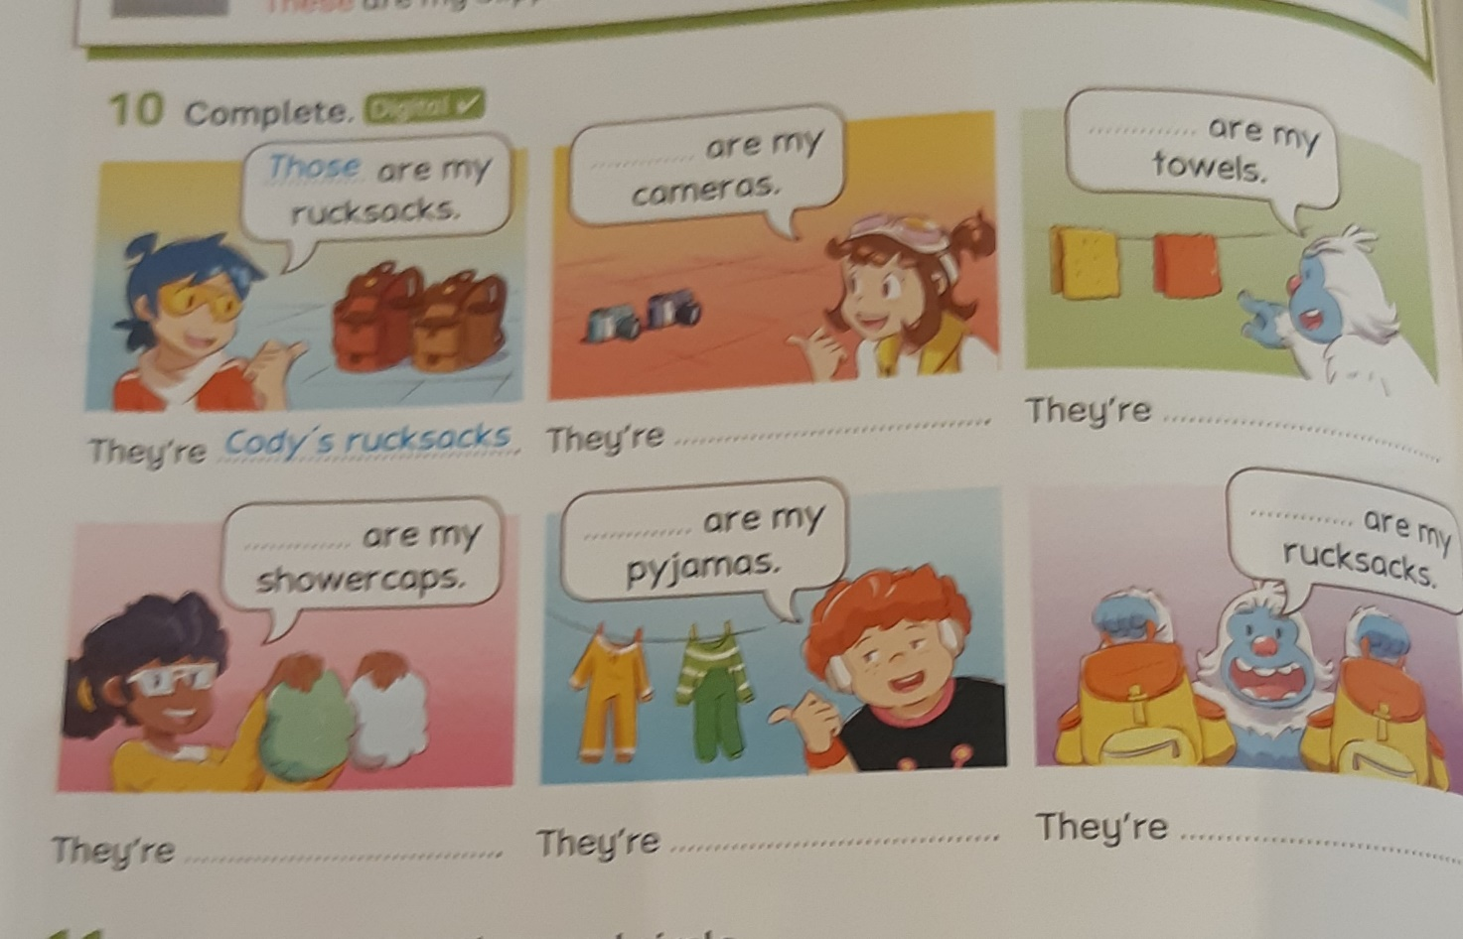

Segui l’esempio e completa

1 THOSE are my rucksaks
They’re CADY’S RUCHKSACS
2 are my cameras ( usa these o those ..segui la regola.. vicino o lontano)
They’re ( se non ricordi il nome del personaggio inventalo, devi applicare la regola del genitivo sassone )

3 are my towels
They’re

4 are my showercaps
They’re

5 are my pyjamas
They’re

6 are my rucksacs
They’re

Attività n.2
Ascolta….. leggi … completa

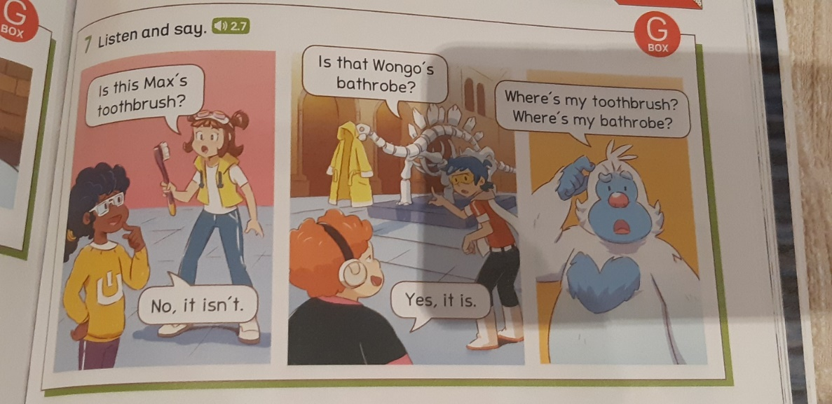

SEGUI L’ESEMPIO : GUARDA L’IMMAGINE SOTTO LE FRASI

- ASHLEY’S BATHROBE IS PINK
- is blue
- Is purple
- Is yellow
- Is orange
- Are pink and green
- Is green
- Is yellow
- Is black
- Is grey
- Is red and yellow
- Is red

